**STATUTÁRNÍ MĚSTO MOST**



# Obecně závazná vyhláška č. 8/2015

ze dne 17. 12. 2015

**o místním poplatku za užívání veřejného prostranství**

Zastupitelstvo města Mostu vydává dne 17. 12. 2015 v souladu s ustanovením § 10 písm. d) a § 84 odst. 2 písm. h) zákona č. 128/2000 Sb., o obcích (obecní zřízení), ve znění pozdějších předpisů, a ustanovením § 14 odst. 2 zákona č. 565/1990 Sb., o místních poplatcích, ve znění pozdějších předpisů (dále jen „zákon o místních poplatcích“), tuto obecně závaznou vyhlášku (dále jen „vyhláška“):

**Čl. I**

**Úvodní ustanovení**

1. Statutární město Most (dále jen „Město“) touto vyhláškou zavádí místní poplatek za užívání veřejného prostranství (dále jen „poplatek“).[1]

1. Řízení o poplatku vykonává Magistrát města Mostu (dále jen „správce poplatku“).[2]

**Čl. II**

**Předmět poplatku, poplatník**

1. Poplatek za užívání veřejného prostranství se vybírá za zvláštní užívání veřejného prostranství, kterým se rozumí provádění výkopových prací, umístění dočasných staveb a zařízení sloužících pro poskytování prodeje a služeb, pro umístění stavebních nebo reklamních zařízení, zařízení cirkusů, lunaparků a jiných obdobných atrakcí, umístění skládek, vyhrazení trvalého parkovacího místa a užívání tohoto prostranství pro kulturní, sportovní a reklamní akce nebo potřeby tvorby filmových a televizních děl.[3]
2. Poplatek za užívání veřejného prostranství platí fyzické i právnické osoby, které užívají veřejné prostranství způsobem uvedeným v odstavci 1.[4]

**Čl. III**

**Veřejné prostranství**

Poplatek se platí za užívání veřejných prostranství[5] rozdělených do dvou zón, přičemž 1. zónu tvoří veřejná prostranství vymezená v příloze č. 1 této vyhlášky[6] a 2. zónu tvoří všechna náměstí, ulice, tržiště, chodníky, veřejná zeleň a parky nacházející se v katastrálním území Most II, Čepirohy, Velebudice, Skyřice, Vtelno, Rudolice nad Bílinou a dále další prostory přístupné každému bez omezení uvedené v příloze č. 2 této vyhlášky.

**Čl. IV Ohlašovací povinnost**

1. Poplatník je povinen ohlásit správci poplatku užívání veřejného prostranství nejpozději 3 dny před zahájením užívání veřejného prostranství. V případě neplánovaného užívání veřejného prostranství[7] je nutno splnit ohlašovací povinnost nejpozději v den vzniku poplatkové povinnosti. Pokud tento den připadne na sobotu, neděli nebo státem uznaný svátek, nebo není možné povinnost splnit z jiného závažného důvodu[8], je poplatník povinen splnit ohlašovací povinnost nejblíže následující pracovní den.
2. Obsah ohlášení upravuje zákon o místních poplatcích.[9]
3. Dojde-li ke změně údajů uvedených v ohlášení[10], je poplatník povinen tuto změnu oznámit do 15 dnů ode dne, kdy nastala.[11]

**Čl. V**

**Sazba poplatku**

1. Sazba poplatku činí za každý i započatý m2 a každý i započatý den:
2. za provádění výkopových prací 7,- Kč,
3. za umístění dočasných staveb sloužících pro poskytování prodeje 5,- Kč,
4. za umístění dočasných staveb sloužících pro poskytování služeb:
5. 1. zóna 2,- Kč,
6. 2. zóna 1,- Kč,
7. za umístění zařízení sloužících pro poskytování prodeje:
8. 1. zóna 100,- Kč,
9. 2. zóna 50,- Kč,
10. za umístění zařízení sloužících pro poskytování služeb:
11. 1. zóna 2,- Kč,
12. 2. zóna 1,- Kč,
13. za umístění stavebních zařízení 7,- Kč,
14. za umístění reklamních zařízení 66,- Kč,
15. za umístění zařízení cirkusů, lunaparků a jiných obdobných atrakcí 10,- Kč,
16. za umístění skládek 7,- Kč,
17. za vyhrazení trvalého parkovacího místa:
18. jeden automobil 2,20 Kč,
19. druhý a další automobil téhož poplatníka 4,10 Kč,
20. za užívání pro kulturní nebo sportovní akce 5,- Kč,
21. za užívání pro reklamní akce 10,- Kč,
22. za užívání pro potřeby tvorby filmových a televizních děl 10,- Kč.
23. Stanovuje se týdenní paušální částka poplatku:
24. za užívání pro kulturní nebo sportovní akce 100,- Kč,
25. umístění zařízení cirkusů, lunaparků a jiných obdobných atrakcí 7.000,- Kč.
26. Stanovuje se měsíční paušální částka poplatku za umístění přenosného

reklamního zařízení zabírající plochu do 1 m2 400,- Kč.

1. Stanovuje se roční paušální částka poplatku:
   * 1. za umístění reklamního zařízení (bez ohledu na rozměr užívaného veřejného prostranství) s jedním nebo více reklamními plochami (zpravidla vertikálními):
2. za každou reklamní plochu od 1 m2 do 6 m2 (včetně) 6.000,- Kč,
3. za každou reklamní plochu nad 6 m2 12.000,- Kč,
4. za vyhrazení trvalého parkovacího místa:
5. první automobil 9.600,- Kč,
6. druhý a další automobil téhož poplatníka 18.000,- Kč.

**Čl. VI**

**Osvobození**

1. Důvody osvobození stanoví zákon o místních poplatcích.[12]
2. Dále se od poplatku osvobozují:

a) Město;

1. příspěvkové organizace, u nichž plní Město funkci zřizovatele;
2. ostatní neziskové právnické osoby zřízené nebo založené Městem, u nichž je Město výlučným vlastníkem;
3. poplatníci při umístění skládky, stavebního zařízení a provádění výkopových prací, nepřesáhne-li doba takového užívání veřejného prostranství 7 dnů;
4. poplatníci, kteří jsou vlastníky užívaného veřejného prostranství;
5. poplatníci, kteří mají na zpoplatněné veřejné prostranství, které není ve vlastnictví Města, uzavřenou nájemní smlouvu, pachtovní smlouvu, smlouvu o výpůjčce nebo výprose;
6. poplatníci, kteří mají na zpoplatněné veřejné prostranství, které je ve vlastnictví Města, uzavřenou nájemní smlouvu, pachtovní smlouvu, smlouvu o výpůjčce nebo výprose, která byla uzavřena před účinností této vyhlášky;
7. Česká republika v případě vyhrazení trvalého parkovacího místa pro vozidla Policie České republiky.

**Čl. VII**

**Splatnost poplatku**

1. Nepřesáhne-li užívání veřejného prostranství do více kalendářních roků, je poplatek podle čl. V odst. 1 splatný nejpozději do konce kalendářního měsíce, ve kterém bylo užívání veřejného prostranství ukončeno.
2. Přesáhne-li užívání veřejného prostranství do více kalendářních let, je příslušná část poplatku podle čl. V odst. 1 za první kalendářní rok splatná do konce takového prvního kalendářního roku, v dalších kalendářních letech vždy do 31. března každého takového příslušného kalendářního roku a v posledním roce užívání veřejného prostranství nejpozději do konce kalendářního měsíce, ve kterém bylo užívání veřejného prostranství ukončeno.
3. Poplatek stanovený týdenní paušální částkou podle čl. V odst. 2 je splatný do 5 dnů od počátku každého týdenního poplatkového období, přičemž lze takto zaplatit i za více poplatkových období dopředu.
4. Poplatek stanovený měsíční paušální částkou podle čl. V odst. 3 je splatný do 15 dnů od počátku každého měsíčního poplatkového období, přičemž lze takto zaplatit i za více poplatkových období dopředu.
5. Poplatek stanovený roční paušální částkou podle čl. V odst. 4 je splatný do 90 dnů od počátku každého ročního poplatkového období.
6. Připadne-li lhůta splatnosti na sobotu, neděli nebo státem uznaný svátek, je dnem, ve kterém je poplatník povinen svoji povinnost splnit, nejblíže následující pracovní den.

**Čl. VIII**

**Zrušovací ustanovení**

### Zrušuje se obecně závazná vyhláška č. 10/2010, o místním poplatku za užívání veřejného prostranství, ze dne 16. prosince 2010.

**Čl. IX**

#### Účinnost

Tato vyhláška nabývá účinnosti patnáctým dnem po dni vyhlášení.

___________________________ ___________________________

Mgr. Jan Paparega Ing. Marek Hrvol

primátor města náměstek primátora města

Vyvěšeno na úřední desce dne: ___________________________

Sejmuto z úřední desky dne: _____________________________

Zveřejnění potvrzuje odbor vnitřní správy: __________________

Zóna 1 - centrum města

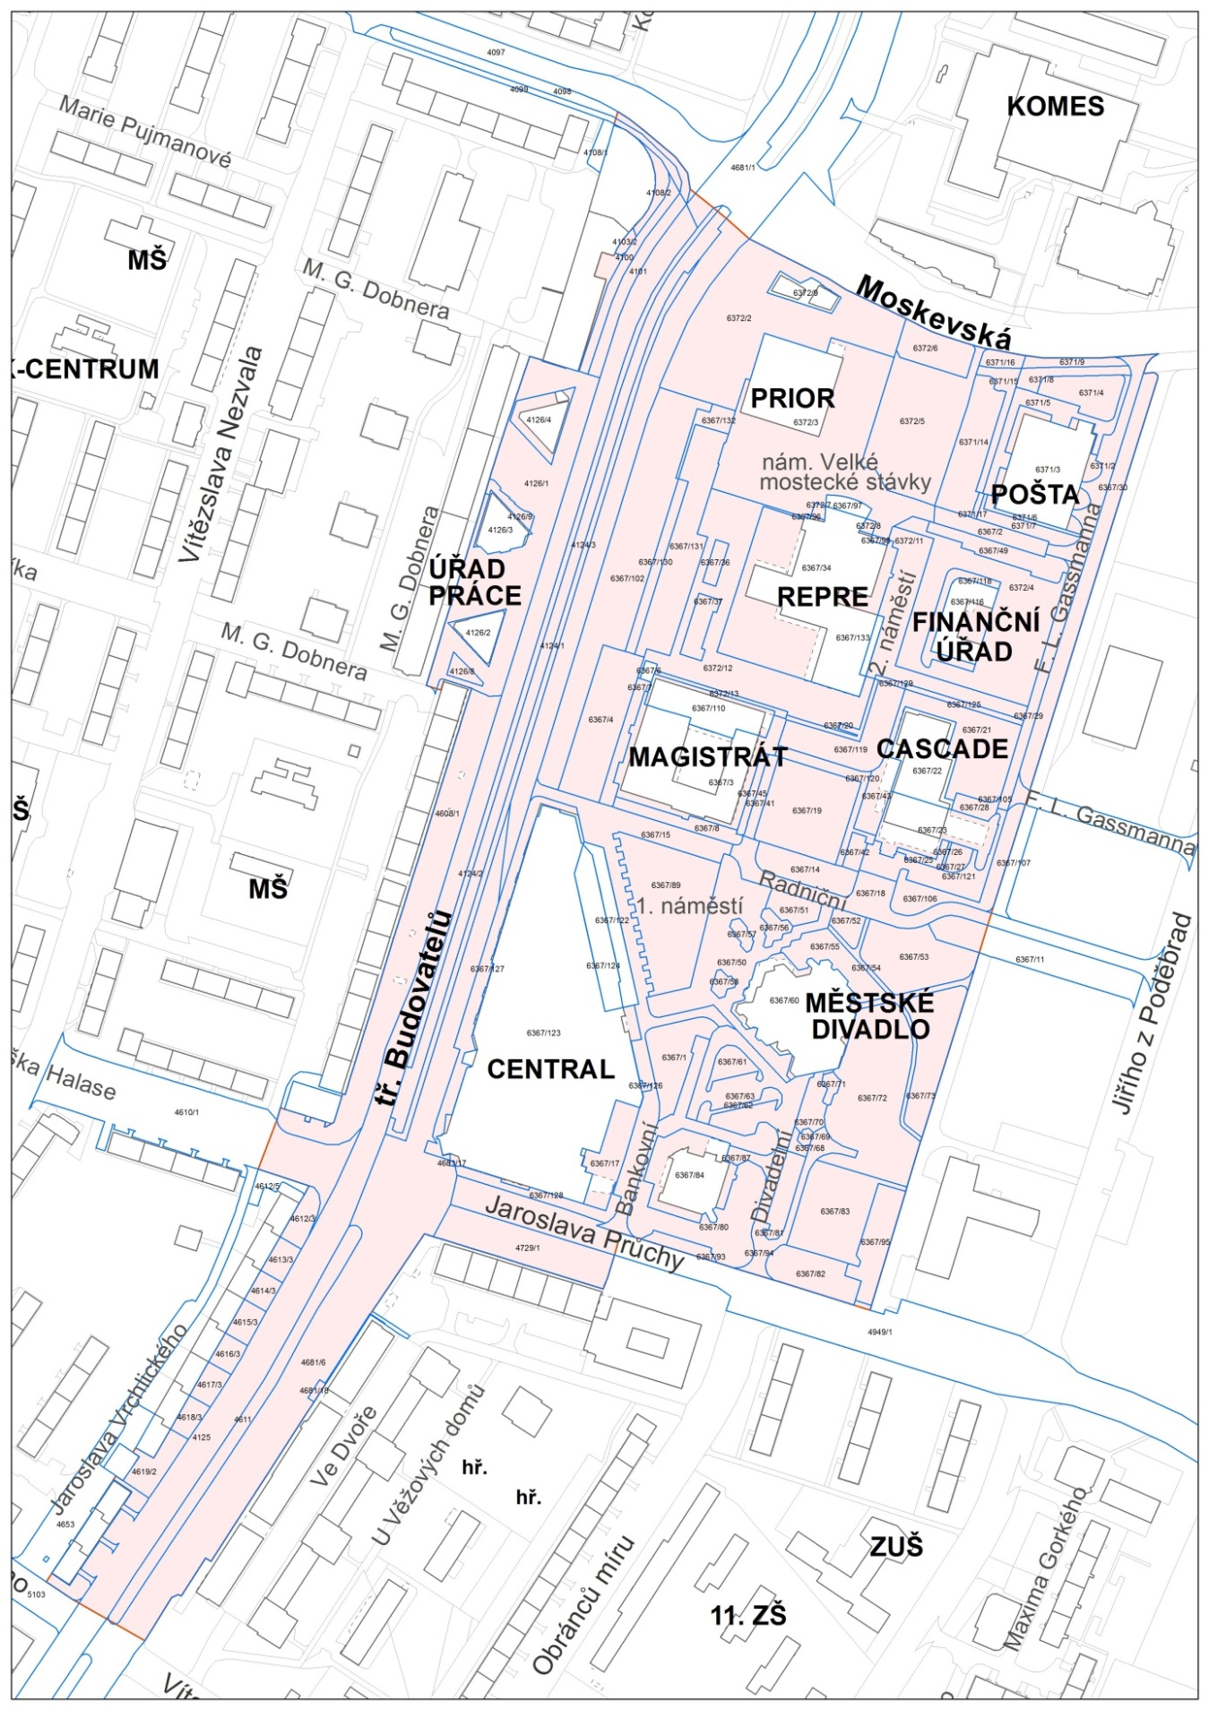

Další prostory přístupné každému bez omezení:

Katastrální území Most II: Katastrální území Velebudice: Katastrální území Souš:

p.č. 379/1 p.č. 68/3 p.č. 828/11

p.č. 1418/4 p.č. 197/1 p.č. 828/109

p.č. 4904/3 p.č. 199/26

p.č. 4934/1 p.č. 199/34

p.č. 4975/292 p.č. 199/43

p.č. 5836/1 p.č. 199/47

p.č. 6195/1 p.č. 201/5

p.č. 6549 p.č. 212/1

p.č. 6927/3 p.č. 382/14

p.č. 6947/1

p.č. 6953

p.č. 7506

p.č. 7550

p.č. 7554

1. § 1 písm. c) a § 4 zákona o místních poplatcích
2. § 14 odst. 3 zákona o místních poplatcích
3. § 4 odst. 1 zákona o místních poplatcích
4. § 4 odst. 2 zákona o místních poplatcích
5. § 34 zákona o obcích („Veřejným prostranstvím jsou všechna náměstí, ulice, tržiště, chodníky, veřejná zeleň, parky   
   a další prostory přístupné každému bez omezení, tedy sloužící obecnému užívání, a to bez ohledu na vlastnictví k tomuto prostoru.“)
6. podrobná mapová dokumentace je navíc k nahlédnutí na Magistrátu města Mostu
7. např. z důvodu odstraňování havárie inženýrských sítí
8. např. z důvodu zahájení užívání po úřední době správce poplatku
9. §14a odst. 1 a 2 zákona o místních poplatcích:

   „V ohlášení poplatník nebo plátce uvede:

   jméno, popřípadě jména, a příjmení nebo název nebo obchodní firmu, obecný identifikátor, byl-li přidělen, místo pobytu nebo sídlo, místo podnikání, popřípadě další adresu pro doručování; právnická osoba uvede též osoby, které jsou jejím jménem oprávněny jednat v poplatkových věcech,

   čísla všech svých účtů u poskytovatelů platebních služeb, včetně poskytovatelů těchto služeb v zahraničí, užívaných v souvislosti s podnikatelskou činností, v případě, že předmět souvisí s podnikatelskou činností poplatníka nebo plátce,

   údaje rozhodné pro stanovení výše poplatkové povinnosti (např. místo, způsob užívání, předpokládanou dobu   
   a výměru),

   poplatník nebo plátce, který nemá sídlo nebo bydliště na území členského státu Evropské unie, jiného smluvního státu Dohody o Evropském hospodářském prostoru nebo Švýcarské konfederace, uvede kromě údajů požadovaných výše i adresu svého zmocněnce v tuzemsku pro doručování.“
10. včetně zániku poplatkové povinnosti
11. § 14a odst. 3 zákona o místních poplatcích
12. § 4 odst. 1 a 3 zákona o místních poplatcích („Z akcí pořádaných na veřejném prostranství, jejichž výtěžek je určen   
    na charitativní a veřejně prospěšné účely, se poplatek neplatí. Poplatku za užívání veřejného prostranství spočívajícího ve vyhrazení trvalého parkovacího místa nepodléhají osoby zdravotně postižené.“)